北 京 公 路 学 会 信 息

2022年第19期（总第320期）

北京公路学会 2022年8月23日

**2022年绿色生态循环发展研讨会召**开

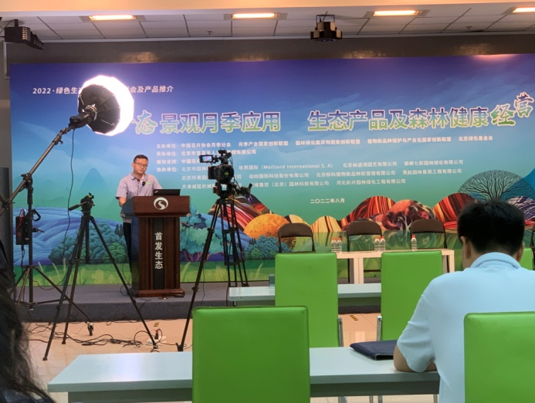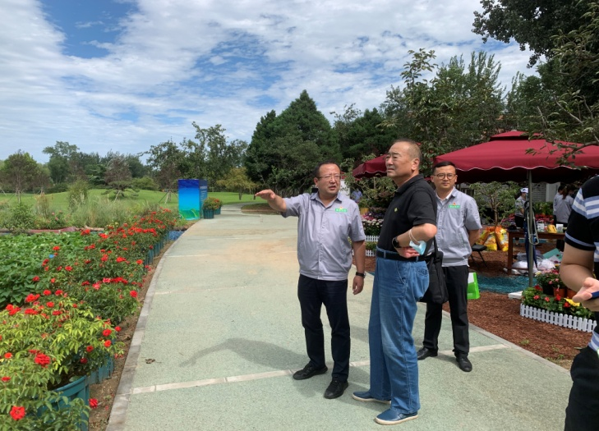 为促进行业内绿色生态循环发展的交流和探讨，展示企业创新成果，由养护绿化专委会成员、北京市首发天人生态景观有限公司与北京市园林科学研究院、中国花卉报联合举办的“2022年绿色生态循环发展研讨会及产品推介会”于8月18日至21日，在北京市首发天人生态景观有限公司举办。会议主要内容为∶生态月季推广专场；生态修复技术及产品推广专场和有关绿色环保产品展示。会议分为线上直播、主旨演讲、圆桌论坛和实地参观等形式。学会副理事长兼秘书长王平原和养护绿化专委会人员等出席圆桌论坛并参观了展示现场。

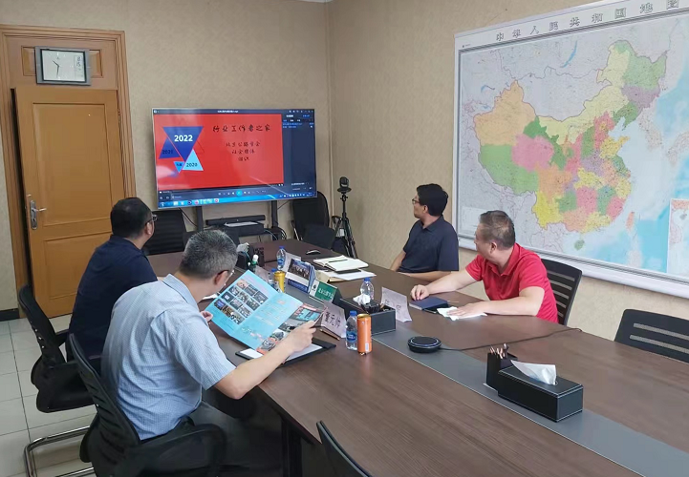【**工作交流**】 2022年8月15日，北京公路学会理事长陈贺、副秘书长吕嘉与单位会员中咨公路养护检测技术有限公司的单位代表董元帅副主任和钱振宇博士进行了交流。北京公路学会首先向会员单位介绍了北京公路学会九届以来开展的相关工作，董元帅副主任介绍了公司的主营业务和研发方向。双方还针对团标制定、人才托举等工作进行了交流。

**【专家调研】 2022年8月17日北京公路学会联合北京市科协创新服务中心，前往国道109新建高速公路工程中铁段，开展助力北京率先建成国际科技创新中心暨工程科技创新的方式与方法专家调研活动。首先实地参观了国道 109 新建高速公路工程的隧道、桥梁、小型构件预制施工现场，相关工区总工分别介绍了工区的工程和科研项目进展情况；之后在中铁总包部进行了座谈。与会专家介绍了萃智的基本情况，总包部张总介绍了工程的管理情况，与会人员进行了坦诚的交流。参加本次调研的人员有科技部创新方法研究会理事，原中国科协企创中心调研员刘成朱，吉林大学中国创新方法大赛特邀专家孙琳琳副教授，中铁国道109新建高速工程总承包部常务副总经理兼总工程师张宇宁，北京市科学技术协会创新服务中心创新培育部部长崔静，项目经理王泰，北京公路学会副秘书长吕嘉等。**

